Наступает очень напряженная и тревожная для сотрудников МЧС России пора, когда начинает гореть трава.
Травяной пал – это настоящее стихийное бедствие. И всему виной — опасная и неразумная традиция поджигать сухую траву.
К сожалению, убирая свой участок от прошлогодней листвы или поджигая растительность намеренно ради забавы, люди не задумываются, насколько это рискованно.
Сухая трава способна вспыхнуть от любой искры, будь это непотушенный костер или брошенный окурок сигареты. Огонь возникает моментально и распространяется с большой скоростью. Особенно опасно такое явление при наличии ветра.
Ежедневно, по несколько раз за сутки, сотрудники МЧС выезжают на возгорания сухой травянистой растительности и мусора, а осложняет обстановку и тушение пожаров ветер, порывы которого распространяют огонь на большие расстояния!!!
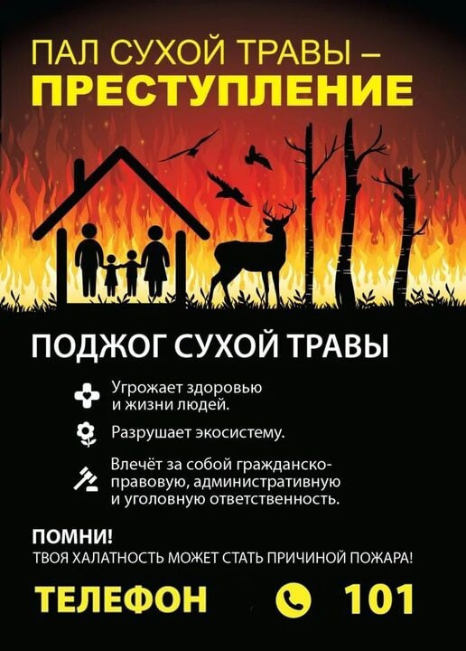
Уважаемые жители и гости Тайшетского района, соблюдайте элементарные правила пожарной безопасности:
-не сжигайте сухую траву, вблизи кустов, деревьев, построек;
-не бросайте горящие спички и окурки;
- не оставляйте в местах отдыха непотушенные костры, спички, окурки, стеклянные бутылки (на солнце они работают как увеличительные стекла, фокусируют солнечный свет и поджигают траву, мох и т.д.).
Обязательно проведите беседу со своими детьми об опасности сжигания сухой травы и расскажите, к каким последствиям это может привести.
Не проходите мимо горящей травы, при невозможности потушить пожар своими силами, звоните в единую дежурно-диспетчерскую службу, телефон - 112.
Не оставляйте в лесу самовозгораемый материал, стеклянную посуду, которая в солнечную погоду может сфокусировать солнечный луч и воспламенить сухую растительность.
Помните, безопасность- общее дело и начинается оно с каждого из нас!

ОНД и ПР по Тайшетскому району

